**LAPORAN AKHIR PRAKTIKUM**

Mata Praktikum : Grafik Komputer

Kelas : 3IA24

Praktikum ke- : 7

Tanggal : 29 November 2023

Materi : Animasi

NPM : 50421704

Nama : Juan Samuel Christopher

Ketua Asisten : Ayu Fara Paramitha

Nama Asisten :

Paraf Asisten :

Jumlah Lembar : 16



**LABORATORIUM TEKNIK INFORMATIKA**

**UNIVERSITAS GUNADARMA**

**2023**

**LISTING PROGRAM**

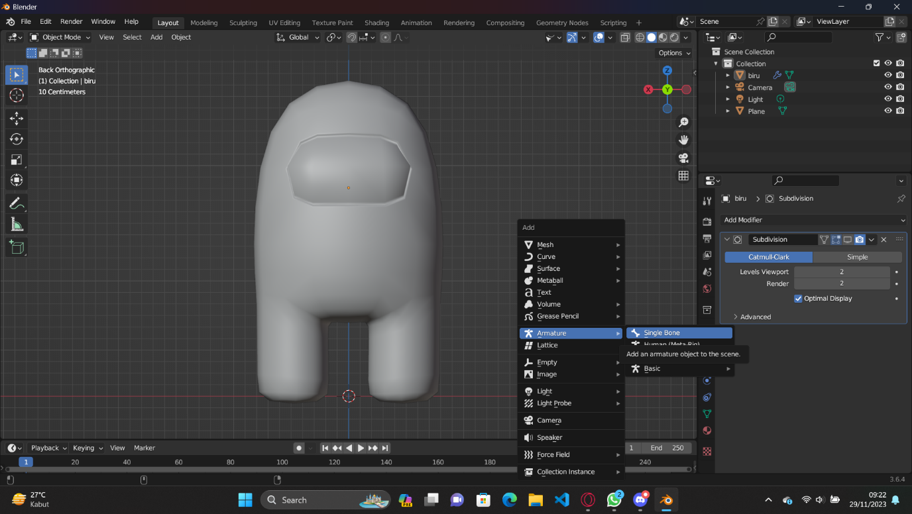

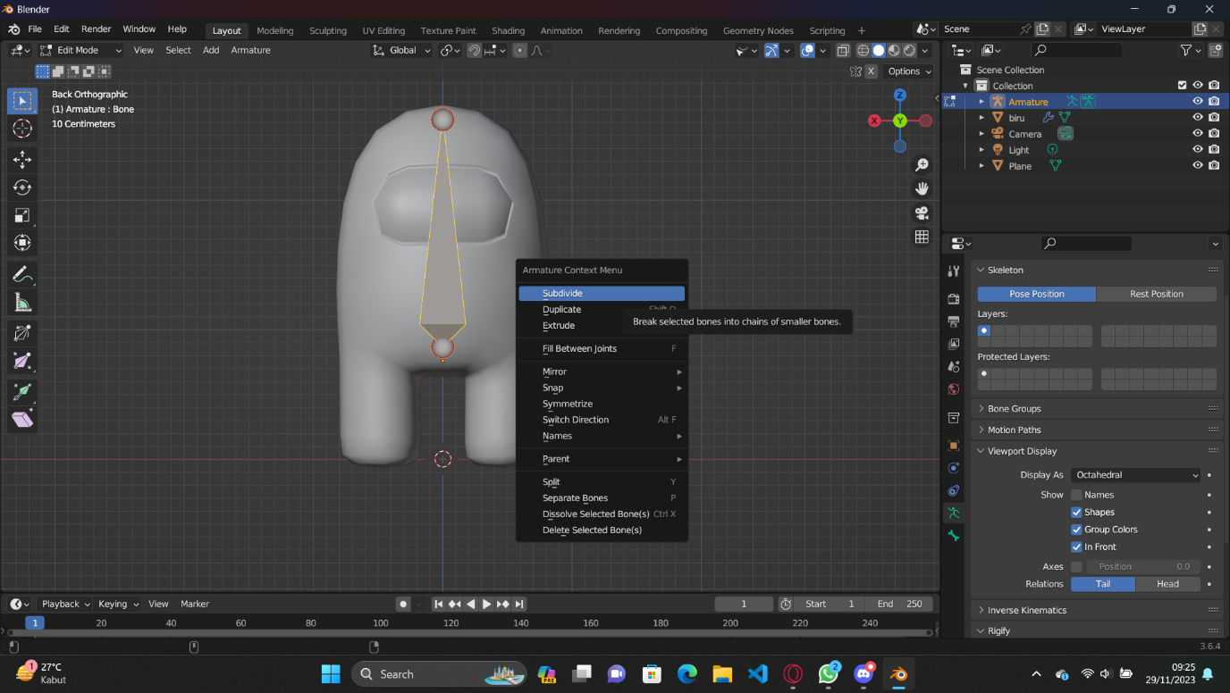

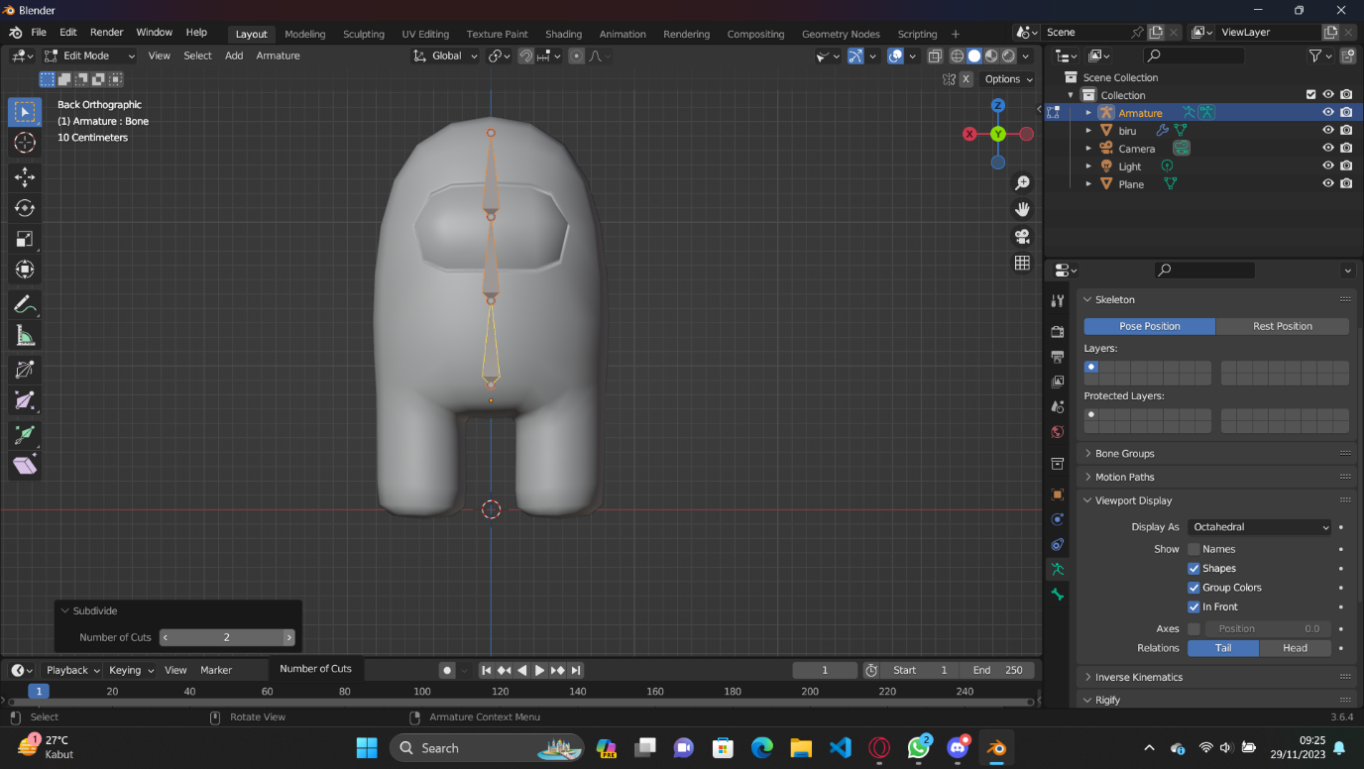

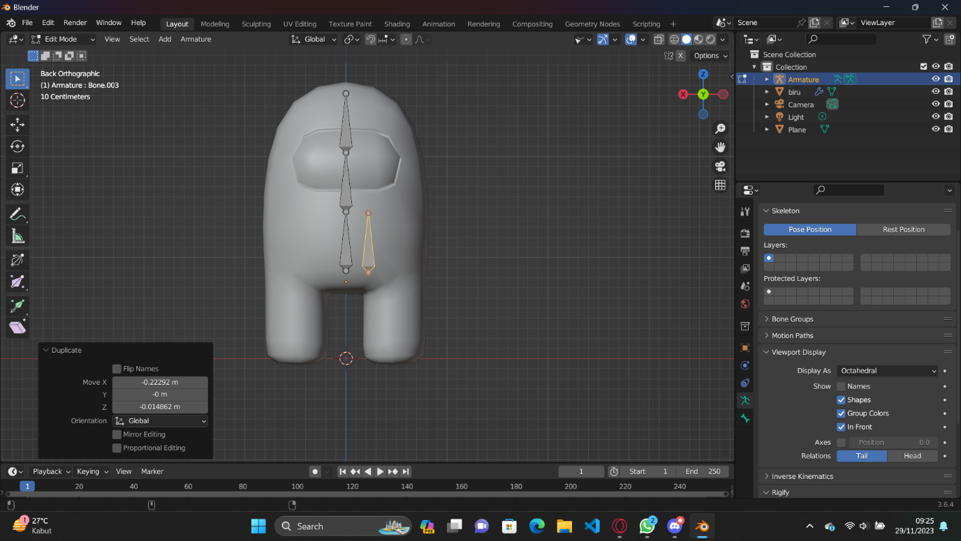

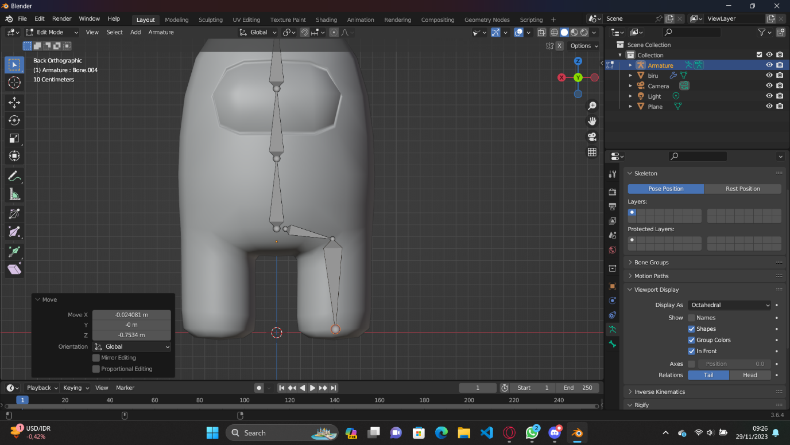

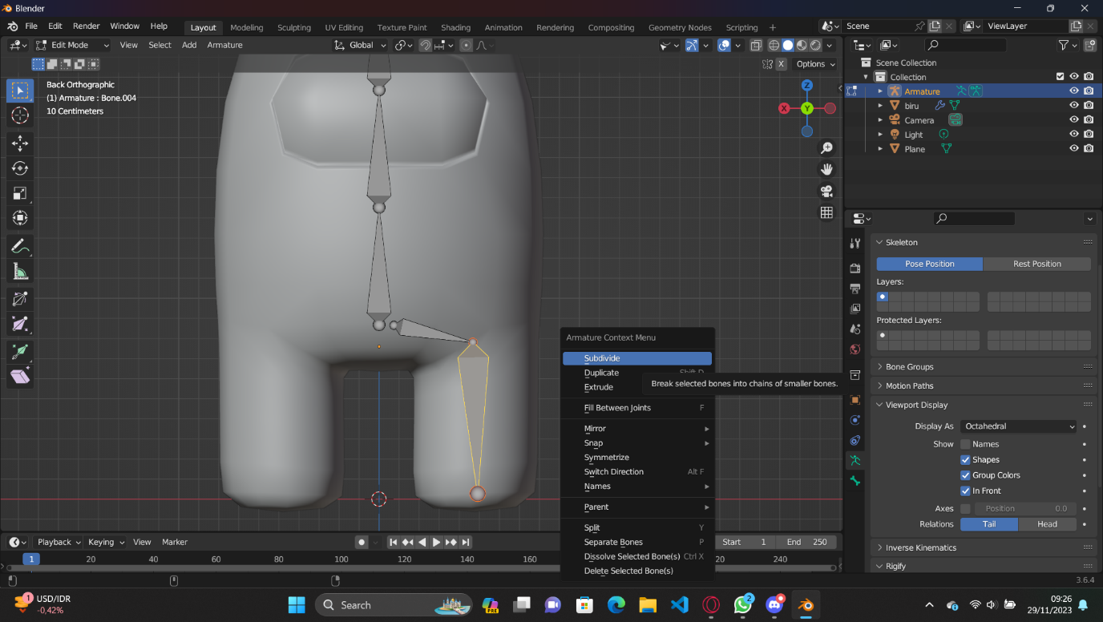

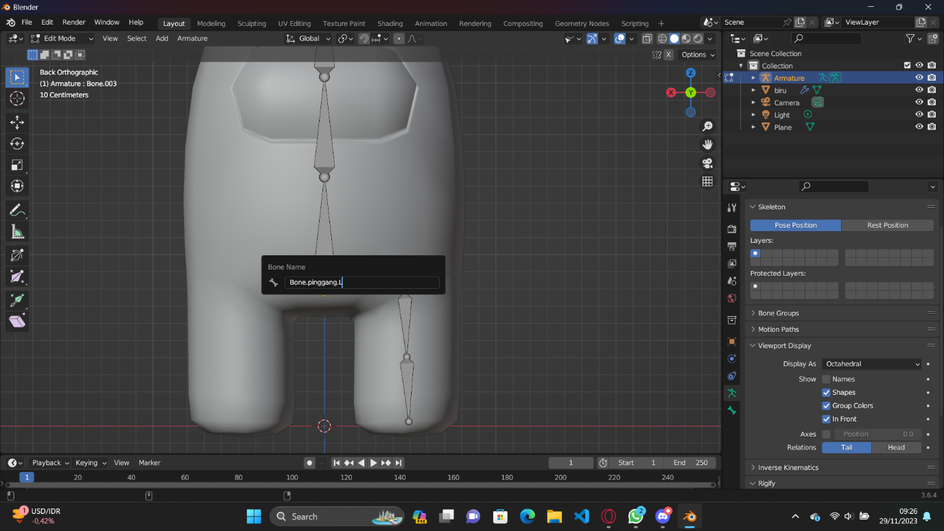

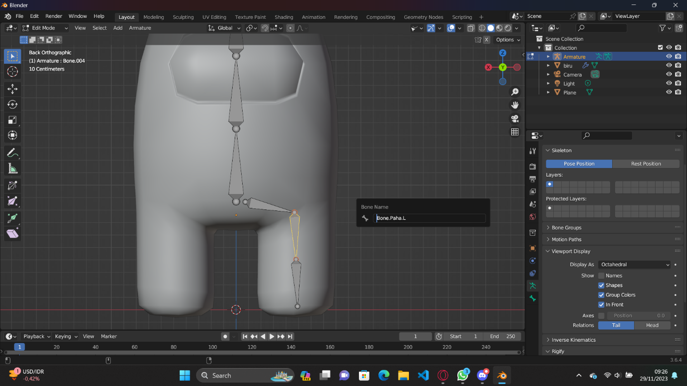

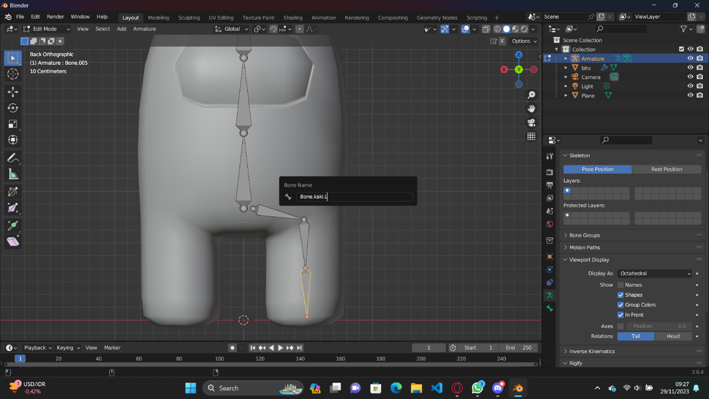

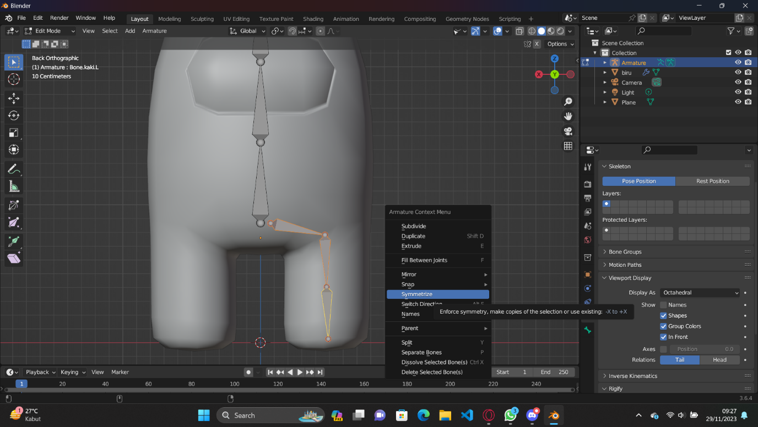

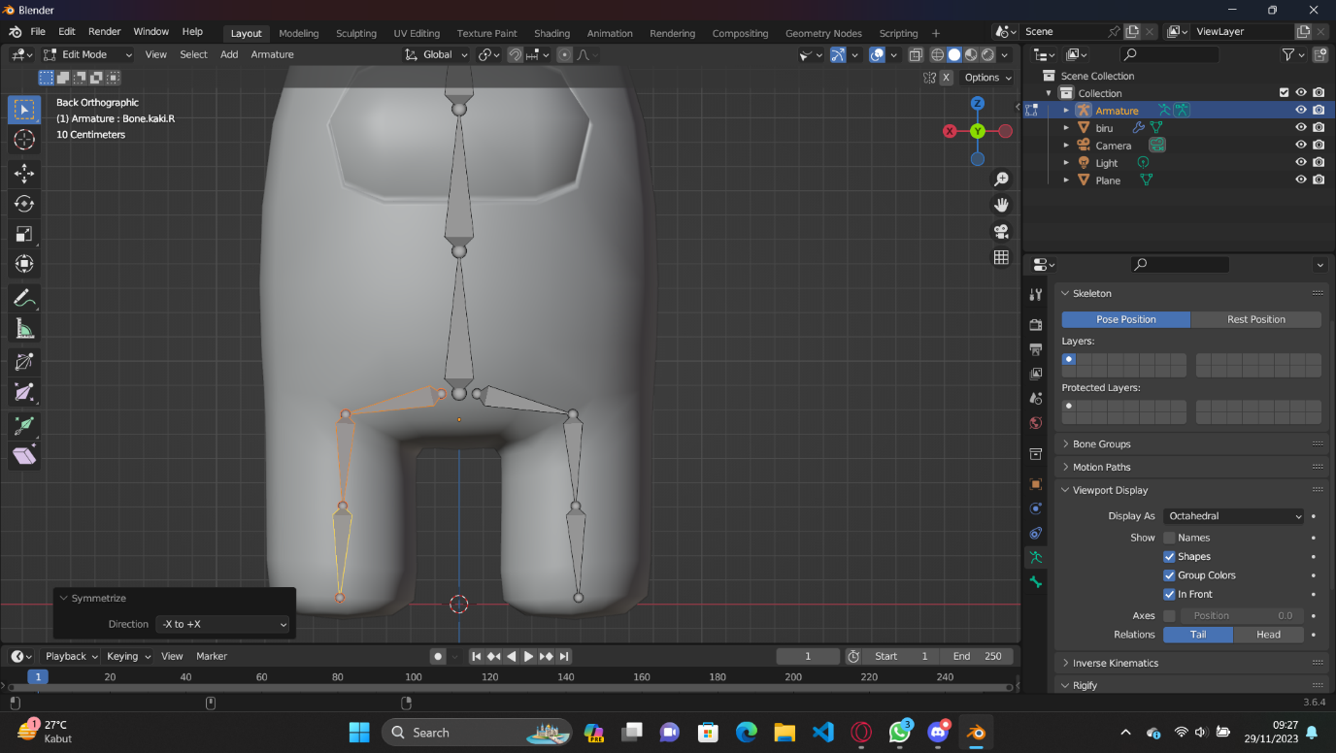

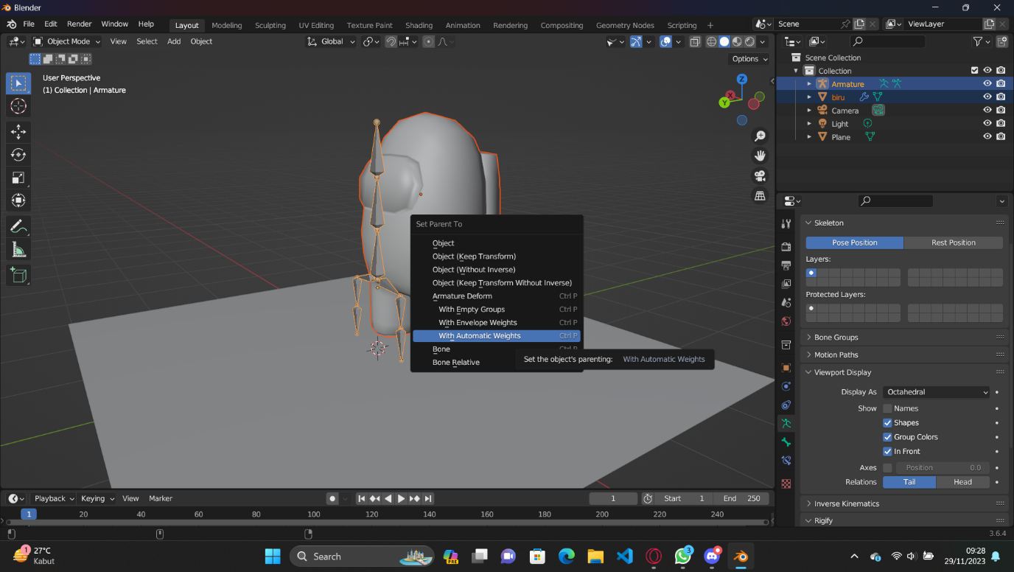

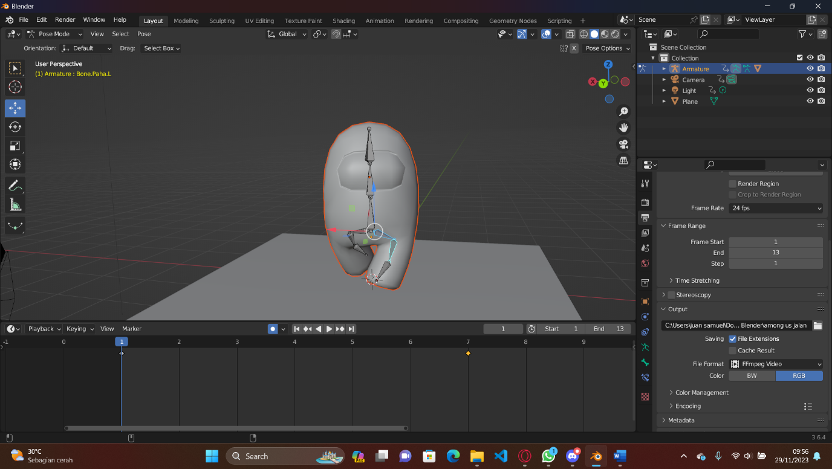

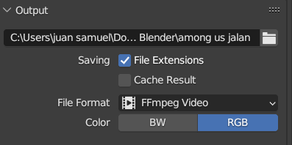

**LOGIKA PROGRAM**

Pada pertemuan 7 kali ini, saya belajar untuk membuat animasi / Gerakan pada object 3D yang telah saya buat. Berikut Langkah dan logika pengerjaan ACT 7 yang telah saya buat.



Langkah pertama , disini saya ingin membuat sebuah tulang untuk object atau biasa disebut dengan ***Rigging***. Klik kanan dan pilih **Armarture** 🡪 **Single Bone**



Maka satu buah tulang atau rig akan muncul , saya letakkan tulang tersebut di Tengah object seperti Digambar, lalu klik kanan dan pilih **Subdivide** , ini berguna untuk membelah atau membagi tulang menjadi beberapa bagian.



Pada menu pop di kiri bawah saya mengatur **Number of Cuts** menjadi 2 , maka rig atau tulang yang tadi nya single bone saja, sekarang menjadi 3 bagian yang lebih kecil



Selanjutnya setelah membuat tulang untuk badan object, saya akan membuat tulang atau rig untuk kedua kaki object. Langkah selanjutnya adalah mengcopy satu buah tulang dengan **Shift + D** , kemudian letakkan di sampingnya seperti igambar



Lalu perkecil dan rotasi tulang seperti ini, lalu pada bagian ujung tulang ,saya lakukan **Extrude** , Tarik sampai ujung kaki object. Maka dengan itu object sudah memiliki tulang pinggang, dan tulang kaki



Pada tulang kaki saya lakukan **Subdivide** lagi , agar menjadi 2 bagian



Dan disini saya melakukan penamaan pada tulang ini yaitu **Bone.pinggang.L** yang berarti ini adalah tulang pinggang bagian kiri object , dan tujuannya agar saya bisa tahu tulang mana saja yang ingin saya Gerakan nanti pada saat penganimasian



Kemudian saya juga melakukan penamaan pada tulang lain yaitu **Bone.paha.L** yang berarti ini adalah tulang paha bagian kiri object , dan tujuannya agar saya bisa tahu tulang mana saja yang ingin saya Gerakan nanti pada saat penganimasian



Kemudian saya juga melakukan penamaan pada tulang lain yaitu **Bone.kaki.L** yang berarti ini adalah tulang kaki bagian kiri object , dan tujuannya agar saya bisa tahu tulang mana saja yang ingin saya Gerakan nanti pada saat penganimasian



Maka dengan itu, tulang pada bagian kaki kiri object telah selesai, selanjutnya adalah saya ingin membuat tulang untuk kaki kanan, ada cara yang lebih cepat dan efisien, yaitu dengan mennyeleksi ketiga tulang kaki tersebut lalu klik kanan, dan klik **Symmetrize** , ini akan mengsimetris kan semua tulang di bagian kiri ke bagian kanan



Disini bisa dilihat bahwa tulang tulang bagian kanan otomati terbuat karea cara Symmetrize yang tadi saya lakukan. Begitu pula dengan penamaan tulangnya yang tadi nya kiri menjadi kanan



Jika semua tulang telah dibuat maka , sekarang waktunya menyatukan atau menghubungkan tulang dengan seluruh badan object. Dengan masuk ke object mode, lalu select semua tulang dan bodym klik kanan dan pilih **With Automatic Weights** yang akan otomatis memberikan beban berat pada badan yang sudah terhubung dengan rig / tulang.



Selanjutnya masuk ke pose mode, lalu Gerakan tulang sesuai keinginan pada frame frame yang diinginkan juga , disini saya hanya menggunakan 13 frame , jadi pada frame 1 saya buat object badan ke kiri dan kaki kiri melangkah ke depan, dan pada frame 7 saya copy dan reverse, dan pada frame 13 saya copy seperti pada frame 1 maka object akan terlihat seperti berjalan.



Langkah terakhir jika semua sudah selesai , save file / render dengan format FFmpeg video , maka ACT7 ini selesai.

**OUTPUT PROGRAM**

